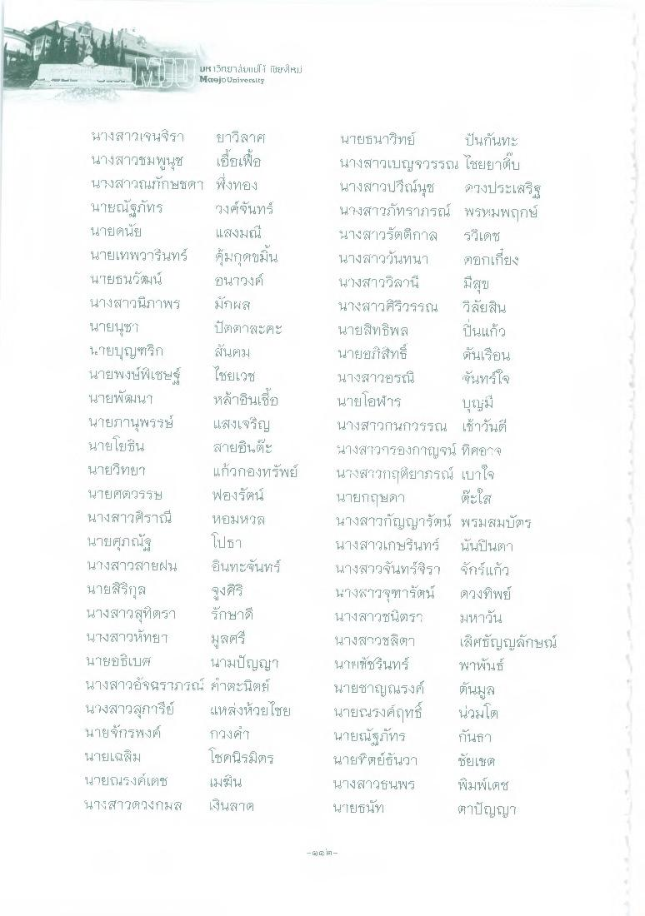
urf 131ยาไบแม่ไi [lyrHj Maejo University
บุญมี
นางสาวเจนจิรา ยาวิลาศ นางสาวชมพูนุช เอื้อเฟื้อ นางสาวณภักษชดา พึ่งทอง นายณัฐภัทร วงศ์จันทร์ นายดนัย
แสงมณี นายเทพวารินทร์ คุ้มกุดขมิ้น นายธนวัฒน์ อนาวงค์ นางสาวนิภาพร มักผส นายนุช"
ปัตตาสะคะ นายบุญฑริก สันคม นายพงษ์พิเชษฐ์ ไชยเวช นายพัฒนา หล้าอินเชื่อ นายภานุพรรษ์ แสงเจริญ นายโยธิน สายขึ้นะ นายวิทยา แก้วกองทรัพย์ นายศตวรรษ ฟองรัตน์ นางสาวศิราณี หอมหวล นายศุภณัฐ นางสาวสายฝน อินทะจันทร์ นายสิริกุล สูงศิริ นางสาวสุทิตรา รักษาดี นางสาวหัทยา มูสศรี นายธิเบต นามปัญญา นางสาวอัจผิราภรณ์ คาตะนิตย์ นางสาวสุภารีย์ แหล่งห้วยไชย นายจักรพงค์ กองศา นายเฉลิม โชคนิรมิตร นายณรงค์เดช เมขึ้น นางสาวดวงกมลี เงินสด
นายธนาวิทย์ ปันกันทะ นางสาวเบญจวรรณ ไชยยาที่บ นางสาวปวีณ์นุช ดวงประเสริฐ นางสาวภัทรากรณ์ พรหมพฤกษ์ นางสาวรัตติกาล รวิเดช นางสาววันทนา ตอกเกี่ยง นางสาววิลานี้ มีสุข นางสาวศิริวรรณ วิลัยสิ้น นายสิทธิพล ปิ่นแก้ว นายอภิสิทธิ์ ต้นเรียน นางสาวอรณี จันทร์ใจ นายโอฬาร นางสาวกนกวรรณ เช้าวันที่ นางสาวกรองกาญจน์ ที่ศอก นางสาวกฤติยาภรณ์ เบาใจ นายกฤษดา ตะใส นางสาวกัญญารัตน์ พรมสมบัตร นางสาวเกษรินทร์ นั้นปินตา นางสาวจันทร์จิรา จักร์แก้ว นางสาวจุฑารัตน์ ดวงทิพย์ นางสาวชนิตร” มหาวัน นางสาวชสีตา เศรัญญลักษณ์ นายชรินทร์ พาพันธ์ นายชาญณรงค์ ต้นมูล นายณรงค์ฤทธิ์ น่วมโต นายณัฐภัทร กันธา นายที่ตย์ธันวา ชัยเขต นางสาวธนพร พิมพ์เดช น""ยธนัท
ตาปัญญา
โปธ.
* ) :
-

